### Регистрация и доступ

#### **Зачем нужно регистрироваться?**

Регистрация/авторизация на сайте позволяет получить доступ к полным текстам изданий из подписки не только в стенах учебного заведения, но и из любой точки, в которой есть доступ к Интернету. После авторизации зарегистрированному пользователю доступны дополнительные сервисы.

#### **Как зарегистрироваться на платформе**

1. Нажмите на значок Личный кабинет, Вход/Регистрация в правом верхнем углу. Нажмите на кнопку **Регистрация.**
2. Выберите роль **Студент.**
3. Введите адрес электронной почты, которая будет использоваться в качестве логина для входа на платформу. Выберите учебное заведение, подразделение, если оно есть. Введите фамилию, имя и отчество, пол и номер телефона.
4. Поставьте галочки согласия на публикацию цифровой активности и о том, что хотите получать новости и материалы платформы. Нажмите кнопку **Зарегистрироваться.**
5. На указанную почту вам придет письмо с логином и паролем. Необходимо либо нажать кнопку **Подтвердить регистрацию,** либо перейти по ссылке из письма, чтобы подтвердить вашу электронную почту.

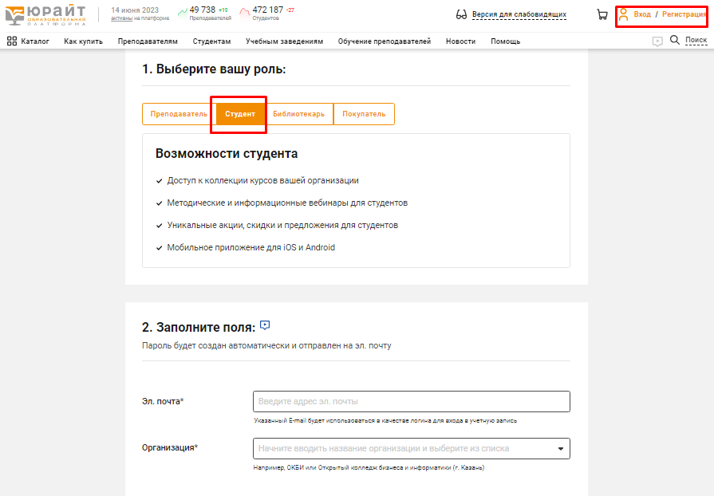

#### **Как подтвердить роль в учебном заведении?**

1. **Зарегистрируйтесь** на Образовательной платформе «Юрайт» и подтвердите свой e-mail.
2. Далее подтвердите роль одним из способов:
   * 1 способ: подтверждение по IP – авторизуйтесь на платформе через Wi-Fi учебного заведения.
   * 2 способ: подтверждение по рабочей почте – укажите почту, которая содержит доменное имя учебного заведения, например, ivanovna@mgu.ru.
   * 3 способ: подтверждение через администратора – попросите администратора учебного заведения подтвердить вашу роль, имя и контакты будут указаны.
3. После того, как ваша роль будет подтверждена, вы сможете пользоваться сервисами, доступными по подписке.

*Часто задаваемые вопросы:*

#### **При попытке зарегистрироваться появляется сообщение «Такой e-mail уже зарегистрирован»**

Вы ранее регистрировались самостоятельно либо вас зарегистрировал администратор Образовательной платформы «Юрайт». Повторная регистрация невозможна и не требуется, перейдите к авторизации, нажав на иконку «Вход». Для авторизации вам потребуется ввести пароль и подтвердить учетную запись.

#### **Зачем выбирать организацию при регистрации?**

Доступ к курсам и учебникам, входящим в подписку, которую приобретают учебные организации, предоставляется только пользователям, «привязанным» к учебной организации. Администратор Образовательной платформы «Юрайт» в организации может подтвердить вашу принадлежность к ней, если вы верно выберете ее при регистрации.

#### **Не знаю (забыл) пароль. Как изменить пароль?**

Вы можете легко [изменить](https://urait.ru/reset) пароль на удобный, для этого вам потребуется доступ к почтовому ящику, который используется в качестве логина.

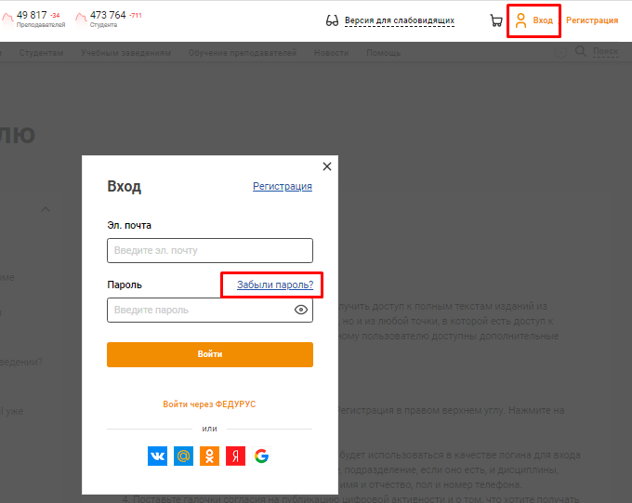

#### **Зачем подтверждать e-mail?**

Мы требуем подтверждение e-mail для того, чтобы не возникло проблем при повторном входе в учетную запись (аккаунт). Вы можете случайно ошибиться в одной букве адреса и уже не сможете восстановить доступ к учетной записи при его утере. Подтвердить учетную запись необходимо в случаях регистрации любым способом: при самостоятельной регистрации, регистрации с помощью администратора Образовательной платформы «Юрайт», регистрации при переходе с сайтов соцсетей или учебных заведений. Ссылка для подтверждения учетной записи высылается на e-mail. Пользователь может запросить повторную ссылку для подтверждения e-mail в форме авторизации (кнопка «Вход»).

#### **Я не получил письмо со ссылкой для подтверждения e-mail / восстановления пароля**

В некоторых случаях системные сообщения не поступают из-за индивидуальных настроек почтовых ящиков или серверов. Если вы не получили письмо, в первую очередь проверьте папки «Спам», «Нежелательная почта» и т. п. Если письма не обнаружены, напишите в клиентскую поддержку на почту [help@urait.ru](mailto:help@urait.ru). Вы также можете написать в окно «Напишите нам, мы онлайн!», которое находится на сайте в правом нижнем углу.